**通信软件技术课程设计报告**

* 题目：基于Socket通信的电商客服系统设计与实现
* 基本功能要求：

1. 用户端：
   1. 可以发起连接，等待客服端响应，客服端长时间未响应，需要显示客服忙提示；
   2. 除了可以发送文字外，还可以发送图片；
2. 客服端：
   1. 可以同时服务多个用户，有新的用户申请服务时有提示，可以选择服务或者拒绝服务；
   2. 除了可以发送文字外，还可以发送文件给用户；
   3. 聊天记录需要保存在本地一个文件，同一个用户再次申请聊天时，需要打开文件，导入聊天记录，可以在聊天框查看之前记录；

* 提示：

1. 有文件保存和打开功能，因此会用到文件的读写，参考第8章内容；
2. 有文字、文件、图片传输功能，因此需要进行Socket通信，参考第9章内容；
3. 需要设计聊天界面，需要参考第6章内容；
4. 在设计过程中还需要考虑异常处理和线程问题，需要参考第5章和第7章内容。

* 课程设计报告要求（具体要求参考后面报告模板）：

需要说明设计目的、设计特点、设计方案、功能说明、实现手段、运行结果及结果分析、设计经验和教训总结、存在问题及改进措施。

**说明：**

1. **报告中除附录外不允许有长达半页及以上的代码，正文部分只允许写主要程序，一定要写好注释；注意页眉，页脚，注意图例，表格等说明，注意参考文献。正文部分不得少于10页。再次声明：不要给别人抄袭，自己做。**
2. 插图需要有图例，表格需要有表头，说明的时候采用“如图3.1所示”的方式，不能说“如下图”。格式请查考我发的上一届同学的软件设计，不要出现无缘无故的空行空页。
3. 报告结构请参考提供模板。

|  |  |
| --- | --- |
| 教师评语： | 成绩 |
|  |
| 教师签名： | |

《通信软件技术》

课程报告

题目 基于Socket通信的奶茶加盟商营业额管理系统设计与实现

学院：

班级：

姓名： 学号：

# 基于Socket通信的奶茶加盟商营业额管理系统

# 设计与实现

# 课程设计的目的

设计预期实现的目标，主要功能说明，需求设计说明（画用例图）。

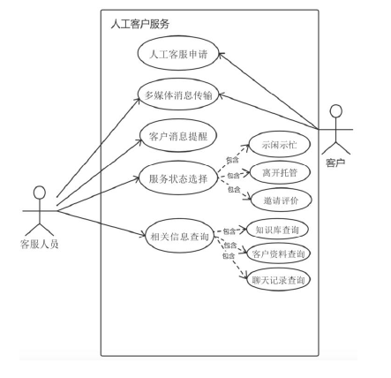

图 1.1 用例图

# 系统软件设计（这部分是报告的重点）

包含系统软件设计软件结构框图、程序流程图、主要代码介绍等关于软件设计的详细内容。（不允许写大量的代码在上面）这部分是重点，可以先总的介绍设计，然后分小节介绍。比如：界面设计、socket通信介绍等等，每个部分写清楚怎么设计的。可以分小节，如：

**2.1 系统总体设计**

给出系统功能模块图。模仿下面的

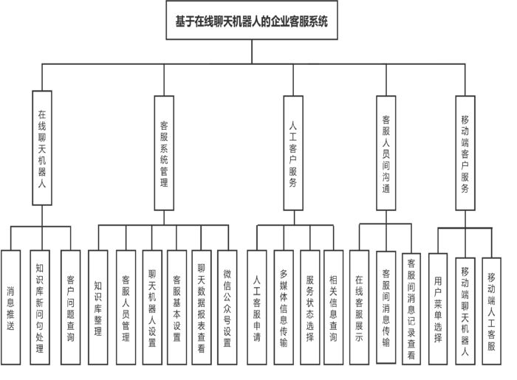

图 2.1 系统功能模块图

**2.2 界面设计**

不要贴已经完成的图，设计的时候你还没编程。

**2.3 功能设计**

每个功能进行说明（需要有流程图），配合文字。

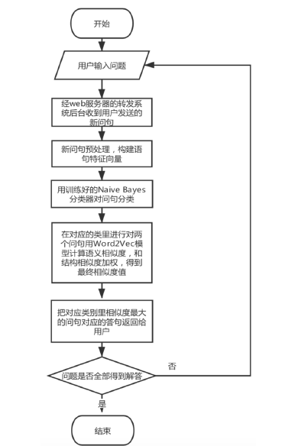

图 2.2 问题解答流程图

# 测试结果及分析

包含测试方案、实际运行结果及结果分析，可测试多种情况。

表 3.1 移动端客户服务模块功能测试用例

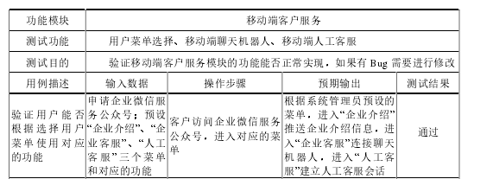

表 3.2 可靠性测试分析

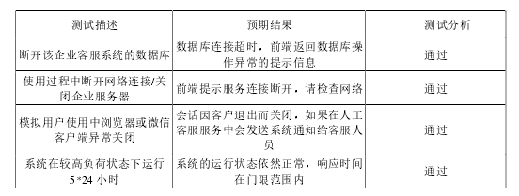

# 总结与体会

包含对设计的总结、体会和展望，对设计过程的经验教训总结，存在问题及改进措施。